Creacion de proyecto
npm init vite@latest
Project name: crm-react

instalacion de tailwindcss:
npm I tailwindcss postcss autoprefixer

crear archivo de configuracion:
npx tailwindcss init -p

eso nos crea tailwind.config y postcss.config

json-server --watch db.json --port 7000

en tailwind.config se agregan las rutas de los archivos donde se van a agregar las clases css
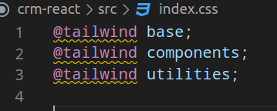

En index.css se agregan las clases anteriores para que el compilador sepa que es un proyecto de tailwind.

En la configuracion se agregan las rutas de los archivos que implementaran tailwind.css
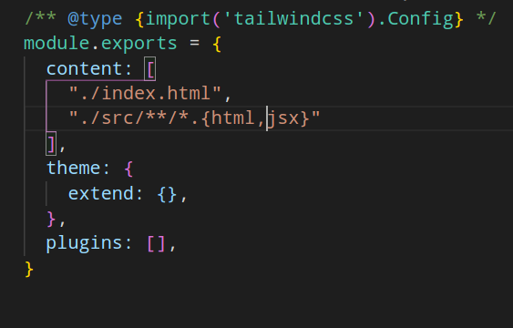
El asterisco indica que se tomaran en cuenta todos los nombres de los archivos y que sean extension .jsx

Libreria a utilizar: React Router
Instalacion: npm I react-router-dom

//rafc para crear componente

Librerias para formulario: Formik y otras librerias



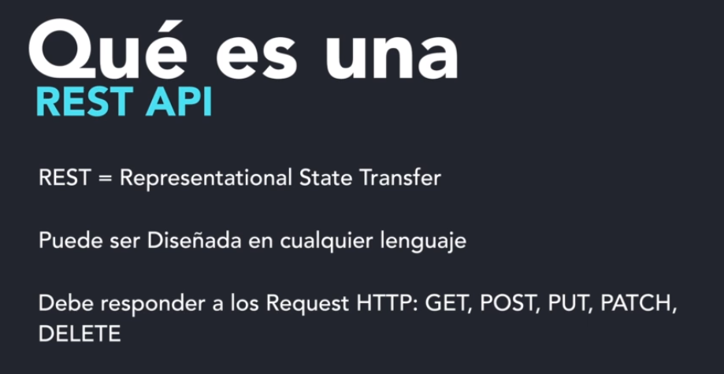
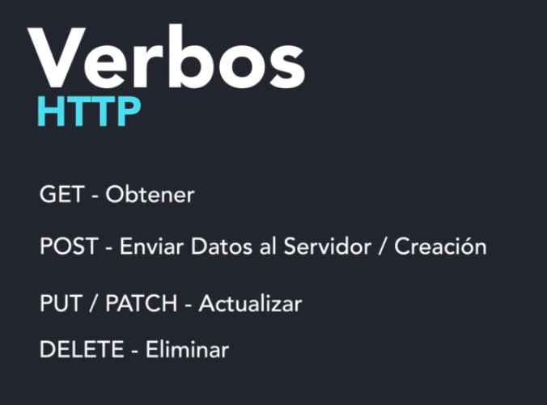
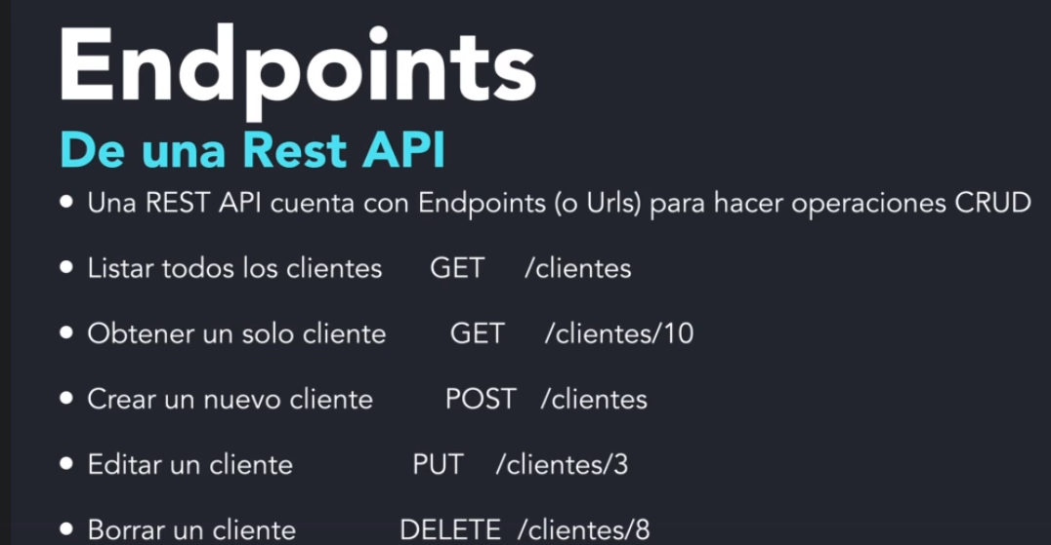
Intalacion de JSON SERVER: npm I -g json-server

Para la creacion de la db, solo se debe crear un archivo “.json” que funcionara como una API Real

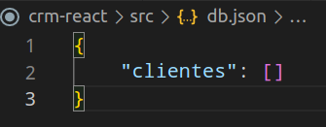

Luego se debe de correr el servidor JSON SERVER: json-server --watch db.json --port 6000

setCargando(!cargando);

